1. **波特的五力分析**
2. 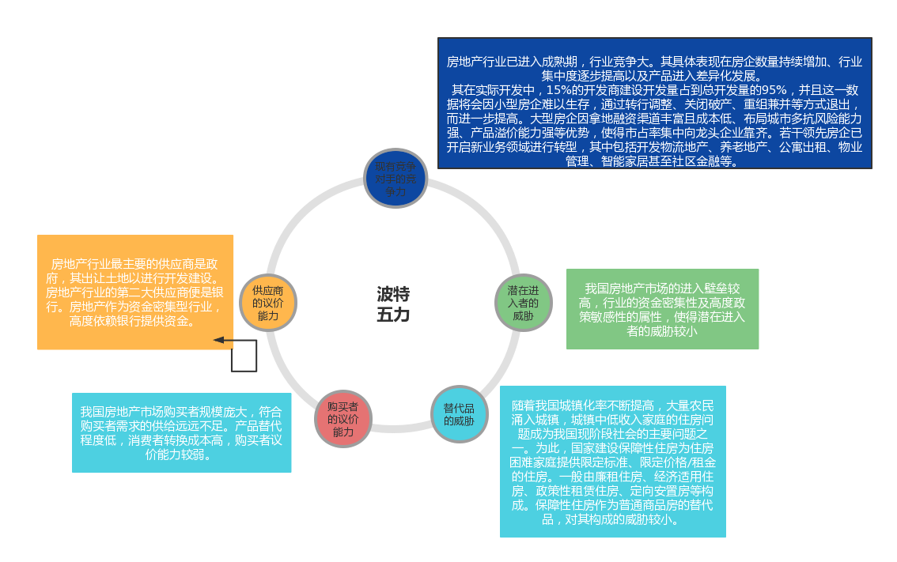

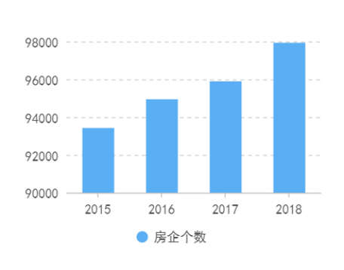与此同时，行业集中度也开

**4.1政策壁垒-资金获取劣势**

2014至2018年期间，房企国内贷款总额大致呈波动趋势。15、18年均处于下跌状态，分别同比跌落4.84%和4.40%。16、17年处于上升状态，17年达到五年来的历史新高，同比上升了17.34%。另外，房企国内贷款均值的波动趋势与之相同。15、18年分别同比回落4.42%和6.46%。16、17年分别同比上升5.09%和15.86%。由于房地产调控政策一松一紧的特点，上阶段融资宽松，下阶段必然收紧。国内融资环境不佳，银行资金成本提高后，多数房企会开启海外发债融资通道。整体而言，潜在进入者的资金获取劣势随政策松紧而变化。近日，随着头部房企被住建部约谈企业财务去杠杆事宜，未来通过银行贷款获取资金的要求会越来越高。

**4.2政策壁垒-土地获取劣势**

2014至2018年期间，房企土地购置总面积与平均面积同样均呈波动状，15、16年土地购置面积持续下降，且15年的跌幅尤为明显，同比下跌31.67%。其中的重要原因是房地产市场供需关系逆转，为缓解供需关系，政府减缓土地供应。17、18年处于平稳上升，但仍未追平2014年的土地购置面积。总体来说，潜在进入者的土地获取劣势同样随政策松紧上下波动，2016年购置面积最小，劣势最大；2014年购置面积最大，劣势最小。

**4.3规模经济壁垒-投资规模劣势**

2014至2018年期间，房企本年完成投资总额及平均额均呈持续上升趋势，并从2016年起，上升幅度加大。15至年18的投资总额增长率分别为0.99%、6.88%、7.04%及9.44%；投资平均额增长率分别为1.82%、5.17%、6.00%及7.17%。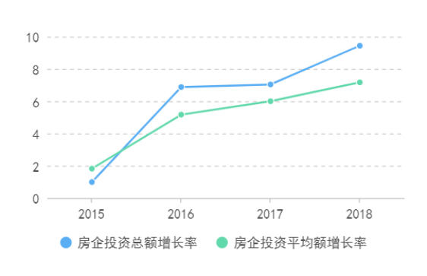总体来说，房企逐年增加的投资规模使得潜在进入者的劣势逐渐放大，规模经济壁垒逐渐升高。

**4.4规模经济壁垒-总资产劣势**

2014至2018期间，房企总资产分别以每年10.67%、13.36%、15.42%及18.07%的增长率扩张。房企平均总资产也分别以每年11.58%、11.55%、14.28%及15.61%增长率增长。同时，18年的增长速度加快至118%，相比17年、16年及15年分别加快3%、5%及8%。总体而言，潜在进入者的总资产劣势逐步放大，规模经济壁垒逐年抬高。

**5、替代品的威胁**

随着我国城镇化率不断提高，大量农民涌入城镇，城镇中低收入家庭的住房问题成为我国现阶段社会的主要问题之一。为此，国家建设保障性住房为住房困难家庭提供限定标准、限定价格/租金的住房。一般由廉租住房、经济适用住房、政策性租赁住房、定向安置房等构成。保障性住房作为普通商品房的替代品，对其构成的威胁较小。由于我国中低收入人群之庞大，根据统计局统计，2019年中低收入家庭户达到40%，中低收入人口占6.1亿人（包括无就业、无收入的人口，如老人、儿童、学生等被赡养人口），我国现有的保障性住房数量仍不及需求量。不过，自2019年以来，住房及城乡建设部已部署在13个城市开展完善住房保障系试点工作，重点是大力发展政策性租赁租房，未来保障性住房数量会持续增加。

**二、PEST分析**

**P:**

1. **房住不炒，未来房地产行业发展的总基调。**自2016年中央经济工作会议首次提出“房住不炒”以来，2018年两会上提及了“房住不炒”“落实地方主体责任”“长效机制”“租购并举”等关键词， 2020年两会又重提“房住不炒”，强调因城施策，2021年“房住不炒”第三次出现在全国两会政府工作报告中，并在“十四五”规划中强调“房住不炒”定位，强化城市政府主体责任，落实稳地价、稳房 价、稳预期的长期调控目标，加快建立多主体供给、多渠道保障、租购并举的住房制度”。在大方向不变的前提下，我国政府也对不同地区的政策进行适当调整，建立了更为长效的房地产机制。
2. **房地产去金融化，防范金融风险降杠杆。**近期银保监会主席郭树清强调：“我国房地产相关贷款占银行业贷款的39％，还有大量债券、信托等资金进入房地产行业。房地产是现阶段我国金融风险方面最大的灰犀牛”，引发市场对金融风险的高度关注。附加了金融属性的房地产市场，类似于股市、汇市、债市，具有收益性、流动性和风险性，但因长达二十年的房地产市场普涨行情，房地产市场的风险被普遍忽视，巨额资金被裹挟进了房地产市场，但又没有形成类似股市、汇市的风险管控和对冲机制，房地产金融化不断违背金融风险和收益相匹配的基本原则，最终使得房地产市场的发展越来越依赖推高房价，市场泡沫被加速扩大。从2020年开始，政府加大调控力度，控制资金流入房地产市场，降低房地产市场资金杠杆率，促进房地产行业去金融属性，全面遏制房地产行业泡沫扩大。
3. **出台房产税，有利于遏制投机、缩小贫富差距。**2018年，在新华社受权发布的十三届全国人大常委会立法规划（共116件）中，房地产税被列入到第一类项目，即条件比较成熟、任期内拟提请审议的法律草案（69件）中。2019年政府工作报告指出，“健全地方税体系，稳步推进房地产税立法”。与2018年相比，从“稳妥推进”变成了“稳步推进”。而且房产税属于“直接税”，税负不能转嫁。其首要任务是取代对土地财政的依赖，增加存量房持有成本。在存量住宅市场，目前持有环节基本是零税费，持有成本不高，不少人买房是为了投资变现，房产成了保值增值的理财投资产品。
4. **土地供应“两集中”，从供给端限制房价。**商品房销售价格主要由土地成本、开发建设安装成 本、房地产相关税费、财务成本、营销成本、企业利润等六部分构成。根据中国指数研究院的调查 数据，这六大部分在房价中的占比约为35％、25％、12％、10％、10％、8％，其中土地成本可以说是房价 高低的关键因素。2021年4月，经济日报发表时评，“摁住地价，房价就难脱缰”，如果房价是“面 包”，那么地价就是“面粉”，面粉涨价，面包岂有不涨的道理嘲。2021年自然资源部实施住宅供地 “两集中”的新政策，4个一线城市和18个二线城市共22个重点城市，要对住宅用地集中公告、集中 供应，全年最多集中供地三次。通过公布土地合理上限价格、大幅增加住宅供地量的方式，从供给 端降低“面粉”的价格，从而影响“面包”——房价的起伏。

通过房地产行业政策可以发现，受国家调控手段和方向的改变，房地产市场是从回归理性，长远、平稳发展的方向发展的。因此由于受资金实力、管理能力的制约，拿地成本增加、开发周期延长、现金流紧张，很多房地产企业都面临严峻的生存压力。

**E:**

从上个世纪七十年代末开始， 我国经济实现了数十年的高速增长，国内生产总值从1978年的第十名跃至2020年世界第二，有力地带动了全球经济发展。在此期间，房地产市场一方面受益于我国经济形势而取得巨大突破；另一方面也强有力地带动了钢材、水泥、家电等众多行业的发展，提升了我国城镇化水平，提供了大量的工作岗位，为 国家经济增长做出不可磨灭的贡献。2020年，中国国内生产总值101．16万亿元，首次登上百万亿台阶，其中房地产业贡献率为7．34％。 2011年以后，国内经济运行平稳，GDP增长率较前些年略有下降。为实现经济持续发展，一切以GDP为导向的发展模式逐渐被抛弃，取而代之的是强调经济结构的调整和发展质量的提高。十四五规划明确提出淡化经济总量和增速，将质量和结构调整放在更重要的位置；通过加大科研投入打造高端装备制造业，摆脱因技术原因而受制于人的局面；提出“国内大循环”的概念，构建消费大市场，通过改变收入分配方式增加居民收入、提高消费能力，通过完善社保体系免除后顾之忧，提升消费对经济增长的贡献度。

通过以上分析不难看出，房地产市场的发展与国家经济走势高度关联。我国宏观经济的很大一部分来自房地产行业经济，说明了房地产行业经济发展也应该满足宏观经济发展的整体趋势。但是复杂多变的经济形势为房地产带来的风险仍然存在，房地产企业面临的生存环境可能更加恶劣。

**S：**

**1、社会心理：**一方面，自古以来中国人就对房子、土地特别热衷，房产 可以带给国人独一无二的安全感，因此拥有一套自己的房产是中国人的普遍追 求并认为理所应当。目前，中国每50户社会住房家庭户数中就有超过45户居 住在自己拥有产权的住房内，该比例位居世界第一。另一方面，由于我国资本 市场建设起步较晚且尚有诸多亟需完善的地方，居民投资理念不完善、投资方 20 万方数据式单一，而房地产因为在过去三十年间价格暴涨而成为受百姓追捧的最佳投资标的。

**2、城镇化**：房地产行业与城镇化的相互影响。首先，房地产市场化改革以后，我国的城镇化水平迅速提升。相关数据显示，2019年中国城镇化率达到 60％，较1978年增加42．1％，城镇常住人口增加6.4亿人。其次，对比西方发达国家，我国城镇化水平尚有提高的空间，这势必会持续带动更多的人口流动，即使城镇化速度放缓，仍将为整个行业带来相当大的市场空间。

**3、生活方式的改变：**随着时代的发展和新技术的应用，人们工作和休闲方式的发生变化，在家办公成为可能，特别是疫情期间，居家办公、上学成为常态，因此对住宅的通信设施提出更高要求；另外随着科技的发展和意识的增强，绿色、环保、节能、智能化的住宅产品将会收到更多的重视和青睐。

通过从社会因素分析不难看出，房地产行业很大程度上也会受到以上三方面的影响。

**T:**

**1**、**新能源的推广：**新材料使用越来越广泛和普遍，房屋性能提升；清洁能源的适用则大大改善居住环境，较大幅度的提升消费者的居住舒适度和满意度提高。

**2、智能化服务：**信息技术的运用使得智能化楼宇的出现成为可能，通过各类新技术的应用和整合各种软硬件设备，房地产产品的科技含量更高，业主也能够享受到更为便利的信息化服务。

**3、新销售模式：**改变了传统销售模式，运用短视频、自媒体、VR虚拟成像等手段多渠道、多维度的将房源信息呈现在互联网上，提升房地产信息的呈现能力和客户体验。

受益于技术创新与信息化革命，与房地产相关新型建筑材料、新型信息传播方式和渠道等层出不穷，不但提高了产品的品质、满足消费者更加多元化和个性化的需求，并为房地产开发、销售模式的创新提供更多选择。

从宏观角度出发的建议——基于PEST的分析

政策是房地产行业的指向标，房地产行业必须严格执行，新的政策发布需要房地产企业时刻关注。因此，恒大集团可以下设政策分析委员会，对于政策的改变，及时地展开会议进行探讨，分析政策变化带来的影响是有利还是有害，并研究如何迎合政策变化的同时增加利润。

2016年底中央经济工作会议后提出“房住不炒”，有关部门相应调整房地政策，住房从金融属性为主开始向居住属性为主转移。我建议恒大集团应该促进与地方性政府部门的关系，树立良好的企业形象。应该及时调整企业的经营方向，不能因为房价的上涨，一味盲目地扩张工程，拖欠款项，导致现金流不足，从而造成违约风险。

P

E

S

T

**恒大**

* 房住不炒，未来房地产行业发展的总基调
* 房地产去金融化，防范金融风险降杠杆
* 出台房产税，有利于遏制投机、缩小贫富差距
* 土地供应“两集中”，从供给端限制房价

房地产市场的发展与国家经济走势高度关联。我国宏观经济的很大一部分来自房地产行业经济，说明了房地产行业经济发展也应该满足宏观经济发展的整体趋势。

* 社会心理
* 城镇化
* 生活方式的改变
* 新能源的推广
* 智能化服务
* 新销售模式

**P**

**E**

**S**

**T**

**三、偿债能力和盈利能力分析**

1、偿债能力是企业得以长久生存和健康发展的重要能力。流动比率、速动比率、和现金比率反映了企业的短期偿债能力，资产负债率体现了企业长期偿债能力。流动比率，表示每1元流动负债有多少流动资产作为偿还的保证。它既反映公司流动资产对流动负债的保障程度。又体现企业在日常运营中的支付能力，标准值 位于 1.5-2.0 区间。从 2016 年到 2021年，流动比率低于标准值，并逐年下降，表明企业的流动资金无法保证偿清流 动负债。速动比率表示每1元流动负债有多少速动资产作为偿还的保证，进一步反映流动负债的保障程度。同时，反映了企业日常经营财务支付能力的迅速性，该指标控制在 0.6-1.0 之间为恰当。2016-2020 年，由 于该指标呈现下降趋势且低于标准值，表明企业变现能力 较差，债务逐渐累积，短期偿还债务能力处于较低水平状况。虽然企业的资产负债率从 2017 年开始有所降低，但仍处于较高的水平，长期偿债能力较弱。

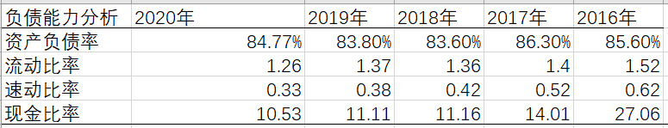

2、盈利能力也称企业的资金或资本增值能力。2016 年至 2018 年，盈利能力指标均呈现上升趋势。 2015 年至 2016 年末，公司逐步实现了多元化发展的产业 结构，完成了从“房地产业”向“房地产+服务业”的转型。 2017 年，公司全面启动了战略转变，让恒大集团在 各项核心数据均创行业首位，盈利能力大大提升。自 2019 年起，中央贯彻落实“房住不炒”的政策主基调，有效遏制了房地产市场快速膨胀的现象，房地产价格有所 回落，房地产市场购买力逐渐降低，导致恒大集团盈利能力逐年下降。

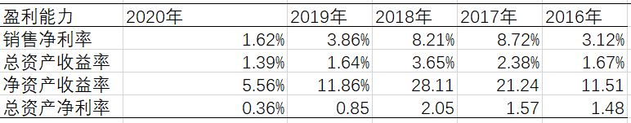

杜邦分析法(DuPont Analysis)是财务分析与评价的 一种经典方法。其基础思想是将企业净资产报酬率进行分 解，构造与该指标相关的财务指标体系，以便对业务结果进行深入分析和比较。

净资产收益率直接体现企业净资产的获利能力，它是从综合角度反映企业收益的情况，因此也是杜邦分析法的 关键要素。其内涵主要是代表了企业的财务目标，也体现了股东投入净资产的获利水平，它的决定因素主要为资产净利率和权益乘数。

对资产收益率进行分解：

净资产收益率=总资产净利率 * 权益乘数

权益乘数表示企业的负债程度，受资产负债率影响。企业的负债水平越高，负债比率越高，权益乘数也就越大，同时，由于企业总资产利用综合效应的变化，总资产净利 率也随之变化。2016-2018 年总资产净利率增加了 1.57%，权益乘数减少了0.84，净资产收益率增加了 9.18%。由此可得主要是总资产净利率的上升带来了净 资产收益率的上涨。在这段时间，总资产收益率的上涨主 要源于房价的飞速上升。值得关注的是，2016-2020 年期 间该集团的权益乘数均在 6 以上，远超正常范围，表明负 债比率过大，长期偿债能力弱，企业有较大的财务风险。 2018-2020 年总资产收益率下降了 1.69%，权益乘数上涨0.47，净资产收益率下降了 10.14%。表明净资产收益率 下降的直接原因是总资产收益率的下降。而权益乘数变大，说明负债比率继续扩大。经分析，2018-2020 年国家调控房地产价格力度加大，同时恒大集团的大规模扩张并没有带来巨额的收益，其所触及的新能源产业，体育产业的 营业额甚至是亏损。受政策性因素影响，市场购买力不断萎缩，直接减慢了恒大集团资金回笼速度。所以在短短三年时间里，总资产收益率大幅下降。

接下来对总资产净利率进行分解：

总资产净利率=销售净利率 * 总资产周转率

经过分析可得，销售净利率在 2016-2017年上涨了5.6%，在2018-2020 年期间下降了 6.59%。总资产周转率 在五年的时间里起伏不大，由此说明，总资产净利率的变 化主要是由经营净利率的变化所致。自2016年起，战略转型的成功使企业的经营净利率大幅上涨 ，而从 2018 年开始，经营净利率逐年下降的原因可能是由于经营不善导致 企业在亏本销售。

1. **行业周期分析**

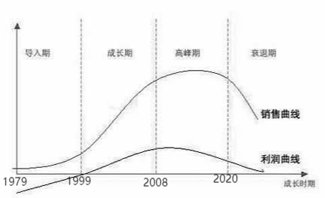**4.1房地产行业周期分析**

1979年-1991年中国房地产市场迎来了萌芽初期阶段。

1979年开始经济体制改革，并在1980年4月，提出“出售公房， 调整租金， 提倡个人建房买房” 的设想。从此拉开了住房制度改革的序幕。

1988年4月，规定土地使用权可以依法转让。也就是在1988年4月，出现了新中国土地拍卖的“第一槌”。也就是在这样的契机下，出现了最早一批被改革春风洗礼的城市：广州、深圳等。甚至出现了“深圳速度”的深圳国贸大厦。

1988年-1991年，中国房地产市场真正意义上走上了市场化的发展之路。1989以“海南”房地产泡沫破裂为标志的中国房地产严冬如期而至。

1991年-1993年，在南巡讲话下，房地产市场开始迅速发展起来，并掀起了房地产开发的高潮。炒作最严重的当属：北海、大亚湾和海南等地。后面就进入了调整阶段，历时7年。

1993年-1997年，出现了房地产市场的负增长，并在1997年遭遇了亚洲金融危机。

1997年-1999年间，仿佛进入了暴风雨来临前的沉寂期。1998年正式停止了住房实物分配，改为实行住房货币化。

成长期（1999-2008）

1999年-2000年，宏观经济稳定发展且房地产泡沫已得到控制，房地产市场明显回暖，也正是在这两年间，中国房地产市场进入新一轮的发展时期。

2000年-2002年，房价涨幅迅速。2001年，全国开始出现投资投机狂潮。在这三年间发生了，北京申奥成功、温州炒房团、正式成为WTO成员。也正是在2001年，福布斯中国富豪榜中，开发商占据28个席位。

2002年-2004年，房地产市场全面恢复。

2002年，土地市场规范化政策出台招拍挂。

2003年，地王现象在国内首次出现。国土资源部叫停别墅供地，低密度住宅成为“抢手货”。SARS爆发，短暂的房地产市场“寒冬”出现。

2004年-2006年，房地产市场出现了繁荣景象。

2006年，房价依旧大涨。

2007年，房价疯狂暴涨。地王频现、房企上市筹资、上海汤臣天价11万/平米、北京商品房预售首次破万元。2007年下半年，此前屡屡收获甚微的宏观调控终于让这只停不下来的舞鞋放慢了节奏，市场观望情绪浓厚，房价企稳。给予房地产开发商更沉重打击的是，资本市场的机会窗基本关闭，被大量的土地储备吸干了现金的一些开发商面临资金链断裂的局面。

成熟期（2008年至2020年）

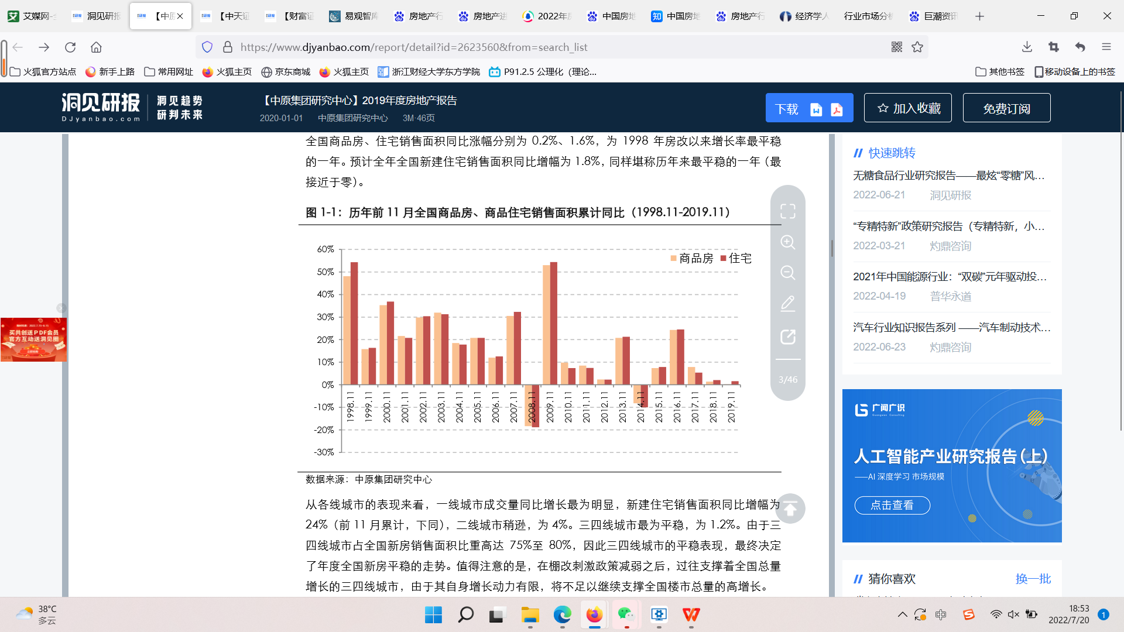

2019年销售面积同比增长趋于0。

2008年美国金融危机爆发后，对国内经济产生冲击，一段时间内国内经济出现较为明显的增长放缓，国内房地产市场也随之出现低迷情况。此后政府为刺激经济推出四万亿经济刺激措施，同时对房地产市场推出多项优惠政策，包括税收减免、提供购房补贴等。在多重措施的作用下，国内房地产市场逐渐企稳。

2009年开启新一轮的发展，而各地房价也开始逐渐企稳回升。

2012年随着国内经济发展形势转变，GDP增长速度出现相对放缓，一段时间内国内房地产市场的库存量增加，房地产企业去库存回收资金的压力逐渐提升。

2015年下半年中央经济工作会议上针对房地产的高库存问题，党中央提出“去库存”方针，通过对于房地产调控政策进行调整来促进行业的健康发展，此后房地产行业整体的库存情况出现改善。在此之后，国家进一步完善土地制度和住房政策，同时更加注重宏观调控政策对于房地产市场的影响，各地房地产调控政策上整体更加趋向严格。

**4.2地产行业的经济周期与国民经济周期**

房地产行业属于强周期性行业，甚至自身即是国民经济的重要影响因素。主要表现在以下三点：

(1) 房地产业为国民经济的各行各业提供最基本的物质基础—房和地。房地产为整个社会经济、社会活动的开展提供了重要的和基本的构成要素。房地产业为社会一切产业部门提供物质空间条件，并具体构成各个产业部门。农业劳动的对象和最重要的生产资料是土地，离开了土地，农业劳动生产就无法进行；工业、商业、服务业、金融业等各行各业也都需要房屋以及与其经济活动相适应的场地和交通用地，作为基本活动的场所。

(2) 房地产业为劳动力提供生存和发展最必需的条件—住宅和各项配套服务设施。随着大量劳动力涌入城市，对住房的要求日益提高，房地产业的发展就是为了解决这个问题，起到稳定社会的作用。当代竞争的实质是人才、劳动力素质的竞争。劳动力的再生产要求社会提供一定水平的生活资料以维持生命、恢复体力和养育后代，其中住房是最基本的生活消费品。如果没有住宅及与之配套的文化、娱乐、体育、教育、卫生、公共设施等用地和用房，就没有劳动力的生产和再生产，劳动力的素质就不可能依据社会经济发展的需要而提高，劳动力的身心难以健康。

（3) 房地产业可以促进经济发展和城市的建设。现代社会工业化、现代化的过程同时也是城市化发展的过程。而就一个城市的形成发展来说，土地、房屋、道路及其他公用设施的规划、开发和建设，构成了城市的基本框架，房屋等构筑物的风貌，还形成了城市的种种特色。因此，城市土地和房屋不仅是经济存在和发展的空间，同时也是一个城市立体形象的物质外壳和主体，而且更是一个国家和城市物质文明建设和精神文明建设的反映。

**五、改变建议**

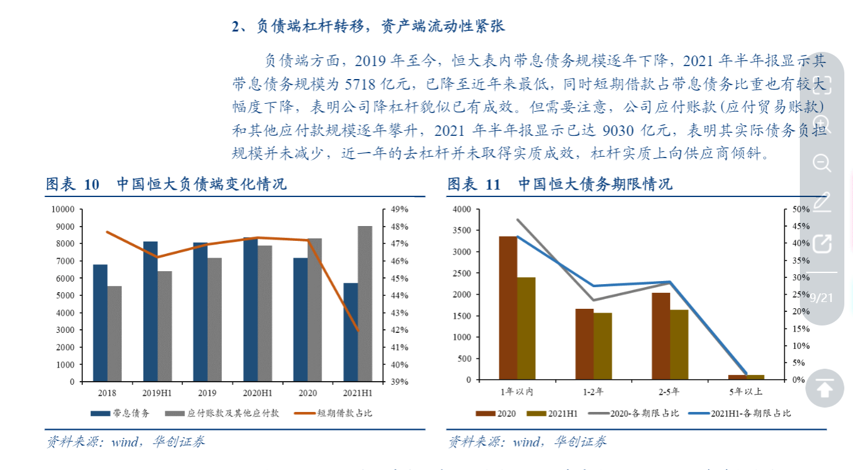1、通过对四种能力的研究以及对财务杠杆系数的分析比较，恒大集团的负债结构不合理，资产负债率已经达到 了危险水平，需要立刻调整。恒大集团扩张规模的主要方式是利用财务杠杆，但过度负债无疑会大大增加企业的财务风险。而降低资产负债率的最有效措施便是降低负债，所以我们认为恒大集团应当长期将“降负债”作为企业首要目标，并制定有效的解决措施。

具体如下：

1. 购买保证保险的方式转移风险。
2. 减少长期投资的方式增加偿债能力。
3. 优化存货，从而进行有效的存货销售。

2、政策是房地产行业的指向标，房地产行业必须严格执行，新的政策发布需要房地产企业时刻关注。因此，恒大集团可以下设政策分析委员会，对于政策的改变，及时地展开会议进行探讨，分析政策变化带来的影响是有利还是有害，并研究如何迎合政策变化的同时增加利润。

2016年底中央经济工作会议后提出“房住不炒”，有关部门相应调整房地政策，住房从金融属性为主开始向居住属性为主转移，这将可能导致房价回落，以至于恒大集团盈利能力下降，我们建议恒大集团应该促进与地方性政府部门的关系，树立良好的企业形象。应该及时调整企业的经营方向，不能因为房价的上涨，一味盲目地扩张工程，拖欠款项，导致现金流不足，从而造成违约风险。